Stagebeleid
Hoe wij de stage zien

Inhoud
Inleiding 3
Getuigenissen stagiairs 3
De organisatie algemeen 4
Onze missie 4
Opdrachtsverklaring 5
Visie 5
Pedagogische visie 5
Wenbeleid 7
Betrokkenheid en participatie van de gezinnen 7
Samenwerking met externen 7
Intern werkingskader 9
Voorstelling groepsopvang 9
Contactgegevens 10
Algemeen 10
Contactgegevens directeur 10
Contactgegevens groepsverantwoordelijke kinderdagverblijf en stagecoördinator 10
Contactgegevens groepsverantwoordelijke buitenschoolse opvang 10
Openingsdagen en -uren 10
Bereikbaarheid 11
11
STAGE 12
Troeven 12
Ons doel 12
Wie kan bij ons terecht? 12
Verloop van de stage 12
Vooraf 12
Wat verwachten wij van de stagiair? 13
Wat verwachten wij van de school? 13
Wat kan de stagiair verwachten van ons? 14
Stagementor 14
Nuttige informatie 14
Middagpauze 14
Ziekte 14
Te laat komen 15
GSM-gebruik 15
Deontologie - discretieplicht 15
Verdere interesse 15

Inleiding

Getuigenissen stagiairs
Robin
Hoi, ik ben Robin. Ik doe mijn eerste keer stage bij het kinderdagverblijf Klein & Wijs. Ik volg op HoGent de richting ‘Sociaal werk’ en heb als afstudeerrichting ‘personeelswerk’ gekozen. Ik ben de eerste van personeelswerk die hier stage komt doen en het is hier mega interessant. Ik had in het begin een beetje schrik voor mijn takenpakket maar dat bleek totaal niet nodig te zijn. Als stagiair bij de groepsverantwoordelijke van de groepsopvang is er elke dag wel iets nieuws te doen. Ik heb het gevoel dat ik zinvol werk lever en dat ik dingen leer, meer heb ik niet nodig voor een goede stage. Ik hoop dat er na mij nog studenten zullen volgen die een even interessante stage hier zullen beleven.
Ann
Hallo, Mijn naam is Ann. Ik ben 3e jaarsstudente Pedagogie van het Jonge Kind aan de Karel de Grote Hogeschool te Antwerpen en ik heb een half jaartje stage gelopen bij de groepsverantwoordelijken. Dit was voor mij de eerste stage waarbij ik een groepsverantwoordelijke volgde. Op voorhand kreeg ik een ruim takenpakket voorgeschoteld, maar de echte praktijk heeft er toch voor gezorgd dat ik een beter beeld kreeg over de werking achter de schermen, wat niet altijd vanzelfsprekend is. Door hier zelf een stukje deel van te maken, besef ik pas goed hoe moeilijk het is om met de verschillende elementen rekening te houden (beleid, praktijk, ..). Dit was voor mij dus een boeiende en zeer leerzame stage. Ik kreeg op ruim gebied veel kansen aangeboden, maar ik kreeg ook de kans om te werken aan mijn aandachtspunten. Door de invalmomenten in de leefgroepen heb ik een mooie afwisseling gehad in de taken die ik heb opgenomen en kon ik goede contacten leggen om tot een goede samenwerking te komen. Kortom, deze stage is zeer geschikt voor studenten die houden van een uitdaging aan te gaan en geen schrik hebben om hun handen uit de mouwen te steken.
Marijke
Hey, ik ben Marijke Bracke en ik was laatstejaarsstudente van de opleiding Pedagogie van het jonge kind te Artevelde hogeschool Sint - Amandsberg. Een half jaar lang heb ik de kans gekregen om stage te lopen in de buitenschoolse opvang Klein & Wijs. Tijdens deze stage heb ik voor het eerst kennis gemaakt met het takenpakket van een groepsverantwoordelijke alsook met kleuters en lagere schoolkinderen. De buitenschoolse opvang was voor mij de plaats waar ik heel wat heb bijgeleerd zoals, rekening houden met de verschillende facetten ( team, kinderen, ouders, externen) en alles wat daarbij hoort. Al deze zaken zorgen ervoor dat je als toekomstige groepsverantwoordelijke een duidelijk beeld krijgt wat je te wachten staat. Daarnaast had ik ook een gevarieerd takenpakket elke dag was opnieuw een verrassing voor mij en leerde ik nieuwe zaken bij. Zo stond ik ook verschillende keren in de leefgroepen waardoor ik nog een betere band kon opbouwen met de medewerkers alsook de kinderen. Daarnaast word je ook ondersteunt door de verschillende groepsverantwoordelijken. Dit laatste vind ik een groot pluspunt omdat je het een gevoel van zekerheid heeft, je staat er binnen de buitenschoolse opvang nooit alleen voor. Tot slot is het een stageplaats waar je de kans krijgt om te ontplooien in je eigen sterkten en je 'zwaktes' kan ombuigen naar leerpunten, waarbij constructieve feedback van de groepsverantwoordelijke en haar team bovenaan staan.

De organisatie algemeen

De Kinderopvang Klein & Wijs, bestaande uit een groepsopvang, buitenschoolse opvang en gezinsopvang, is aangesloten bij de WGO Tabor (Welzijnszorg Gezondheid Onderwijs). De kinderopvang is vergund en gesubsidieerd door Kind en Gezin en werkt onder hun permanent toezicht.

De kinderopvang is lid van de koepelorganisatie Vlaams Welzijnsverbond.

De groepsopvang is vergund voor dagopvang van 74 baby’s en peuters en heeft een aantal plaatsen voor structurele opvang van kinderen met een specifieke zorgbehoefte.
Van bij de opstart van onze kinderopvang was ‘inclusie’ ons uitgangspunt. Kinderen met een specifieke zorgbehoefte hebben immers recht op een normaal leven. Wij vangen dus, naast de kinderen met een normale ontwikkeling, ook dove en slechthorende kinderen, kinderen met een spraak-en taalontwikkelingsstoornis en kinderen met autisme spectrumstoornis op.
De buitenschoolse opvang is erkend voor 38 plaatsen. Tijdens het schooljaar geven we voorrang aan kinderen uit het buitengewoon basisonderwijs van BuBaO Sint-Lievenspoort. In de schoolvakanties vangen we schoolkinderen van Sint-Lievenspoort als kinderen uit de buurt op. Hierbij is ook ‘inclusie’ ons uitgangspunt.

In de opvang werkt een vast team van medewerkers. Ondersteund door de groepsverantwoordelijken, de pedagogische ondersteuner en de directeur staan de kinderbegeleiders in voor de dagelijks opvang van de kinderen. Tot het team behoren ook de medewerkers van het onderhoud en de administratie.

Onze missie

Gedragen door een enthousiast team biedt Klein & Wijs kwalitatieve kinderopvang waarin elk kind, ongeacht zijn achtergrond of mogelijkheden, op zijn eigen tempo en vanuit zijn eigen talenten mag openbloeien. Vanuit respect voor elkaar en met ouders als partner bouwen we een professionele werking uit.

Opdrachtsverklaring
Wij werken vanuit een Christelijke visie. Vanuit deze achtergrond tonen we een respectvolle houding ten aanzien van andere levensopvattingen, religies en culturen. Ook hebben we oog voor de meest kwetsbare gezinnen in onze regio.
In de opdrachtverklaring van Sint-Lievenspoort staat te lezen dat alle organisaties zich bij het realiseren van hun opdracht laten leiden en inspireren door de boodschap uit het Evangelie, zo ook het kinderdagverblijf. Deze boodschap wordt vertaald in zeven kernwaarden.

- Gastvrijheid als basishouding.
- Evenwaardigheid van alle betrokkenen.
- Solidariteit voor het ‘anders’ zijn van kinderen en gezinnen.
- Openheid.
- Respect voor de diversiteit in de kinderopvang.
- Vernieuwing en kwaliteit.
- Soberheid.

Visie

Pedagogische visie
Welbevinden en betrokkenheid staan centraal in onze werking. Het is maar wanneer kinderen zich goed in hun vel voelen, plezier kunnen hebben en in staat zijn om te exploreren dat ze zich verder kunnen ontwikkelen. We proberen het zelfvertrouwen van kinderen te vergroten, zodat kinderen met een positief zelfbeeld de opvang kunnen verlaten.
Welbevinden
Het welbevinden van de kinderen is onze eerste zorg. In de opvang stellen we alles in het werk om kinderen zich goed te laten voelen. Onze kinderbegeleiders bieden een warme, positieve en geborgen sfeer, met aandacht voor hygiëne, gezonde voeding en veiligheid. We werken met vaste teams, waardoor er continuïteit geboden wordt en er een hechte vertrouwensrelatie kan opgebouwd worden.
Door in kleinere groepen te werken, kan de werking gemakkelijk aangepast worden aan het ritme van elk kind en spelen we, vanuit een sensitieve houding, in op de individuele draagkracht, ontwikkelingsbehoeften en talenten van elk kind. Tegelijk wordt voorspelbaarheid gecreëerd doorheen de dag; een veiligheid voor elk kind. Voor de start van de opvang krijgen kinderen de kans om te wennen, om zo een soepele overgang van thuis naar de opvang te verwezenlijken
We gaan op een respectvolle manier om met elkaar en leren kinderen om dat ook te doen. We kiezen voor een inclusieve werking. Kinderen leren open staan voor anderen en hun manier van zijn en leven. Ze kunnen daardoor ervaren dat iedereen erbij hoort, ongeacht afkomst, beperking, levensstijl, gezinsvorm,… Bovenal is de groepsopvang een plek waar kinderen voldoende bewegingsruimte krijgen om plezier te maken, te experimenteren en te leren samenleven in relatie tot anderen.

Betrokkenheid
Naast aandacht voor het welbevinden stellen kinderbegeleiders alles in het werk om de betrokkenheid van kinderen hoog te houden. De kinderbegeleider creëert een omgeving waar kinderen uitdaging krijgen en geboeid worden door alles wat zich rondom hen bevindt. Door een rijke en gevarieerde omgeving en een spelaanbod met aandacht voor de verschillende ervaringsgebieden, ontdekken de kinderen de wereld en kunnen ze zich veelzijdig ontwikkelen. Ze vertoeven in een uitdagende en taalrijke omgeving, waardoor ze alle kansen krijgen om met andere kinderen en volwassenen te communiceren. Kinderen krijgen bovendien de ruimte én de ondersteuning om zelf op ontdekking te gaan en om zelf initiatief te nemen. We stimuleren kinderen om spelenderwijs tot zelfstandigheid te komen. Door kinderen voldoende vrije keuze te geven, willen we hen de kans geven om hun eigen talenten te ontdekken. De leeftijdsgebonden groepen zorgen ervoor dat het spelmateriaal, activiteiten en infrastructuur optimaal kunnen afgestemd worden op de specifieke noden van de kinderen. De kinderbegeleiders motiveren, stimuleren en ondersteunen.
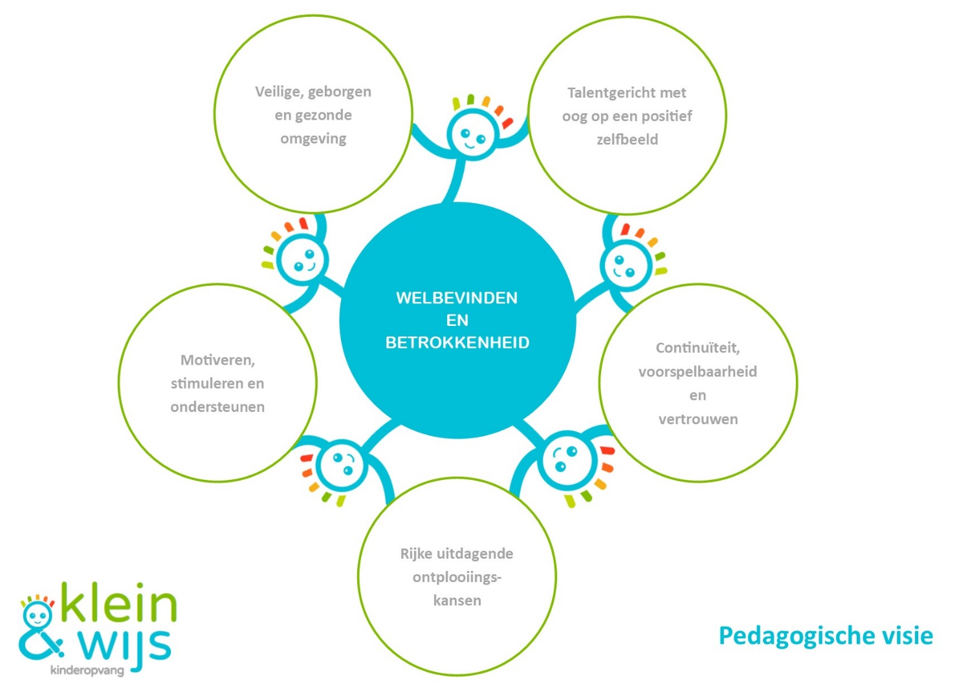

Wenbeleid
Bij de start van de opvang voorzien we de mogelijkheid om een aantal keren te komen wennen. De ouders kunnen dan eventjes bij hun kind blijven en als men ziet dat het kind zich goed voelt, kunnen ze het kind een aantal uurtjes achterlaten. Het is de bedoeling dat de begeleiders het kindje leren kennen.
In het kinderdagverblijf gaan de kinderen ook wennen als ze overgaan naar een andere groep. Ze gaan dan samen de vaste kinderbegeleider kennis gaan maken met de nieuwe ruimte, kinderen en begeleiders.

Betrokkenheid en participatie van de gezinnen

Wij kijken onbevooroordeeld naar elk gezin en hebben respect voor elke mening, overtuiging en achtergrond. Door ons flexibel op te stellen, bieden we ouders kansen tot maatschappelijke participatie.
De ouders worden helder geïnformeerd over onze werking en wij staan steeds open voor opmerkingen of suggesties om de kwaliteit te verbeteren en om te vernieuwen.
We vinden het belangrijk dat ouders, als eerste opvoeders, hun waarden, wensen en verwachtingen kunnen uitspreken. Wij vertrekken altijd vanuit een eerlijke intentie tot contact en dialoog met als doel een kwaliteitsvolle relatie op te bouwen. Wanneer er een open en eerlijke communicatie gevoerd wordt, kunnen we een vertrouwensband opbouwen en overleg plegen over opvoedingsideeën, -vragen en –wensen om de opvoeding samen vorm te geven. Ouders leren ons hoe je het best omgaat met hun kind, wat de gewoontes zijn van thuis en van het kind. Door in dialoog te gaan met elkaar proberen we de beide visies en gewoontes op elkaar af te stemmen. Tegelijk gaan we er ook vanuit dat de kinderopvang een mooie aanvulling en verbreding kan zijn op wat kinderen al kennen van thuis.

Samenwerking met externen

Als waardengerichte organisatie geloven we dat samenwerking enkel mogelijk is in een cultuur van dialoog, openheid en ontmoeting.
Onze samenwerking met diverse externe organisaties en diensten vertaalt zich dan ook in een goede communicatie, een basis van wederzijds vertrouwen, begeleiding, uitwisselen van informatie en diensten.

Sint-Lievenspoortis een netwerk van 5 organisaties, die de krachten bundelen om het welzijn en de kracht van kwetsbare mensen met een communicatieve beperking te bevorderen. Elk van de organisaties heeft op heden een eigen profiel en activiteit. De 5 organisaties zijn: Multifunctioneel Centrum Sint-Lievenspoort, Buitengewoon Basis Onderwijs Sint-Lievenspoort, Kinderopvang Klein & Wijs, Thuisbegeleidingsdienst Sint-Lievenspoort en Centrum voor Ambulante Revalidatie Sint-Lievenspoort.

Verder werken wij samen met andere externe organisaties zoals Kind en Gezin, het Vlaams Welzijnsverbond, en andere kinderopvangvoorzieningen binnen de stad Gent en de provincie Oost-Vlaanderen.

We willen ook nauw samenwerken met verschillende scholen en opleidingscentra. Wij bieden graag leerkansen aan studenten. Daarnaast zijn we ook bereid om onze expertise te delen met scholen, opleidingscentra of georganiseerde projectgroepen.

Intern werkingskader

Voorstelling groepsopvang
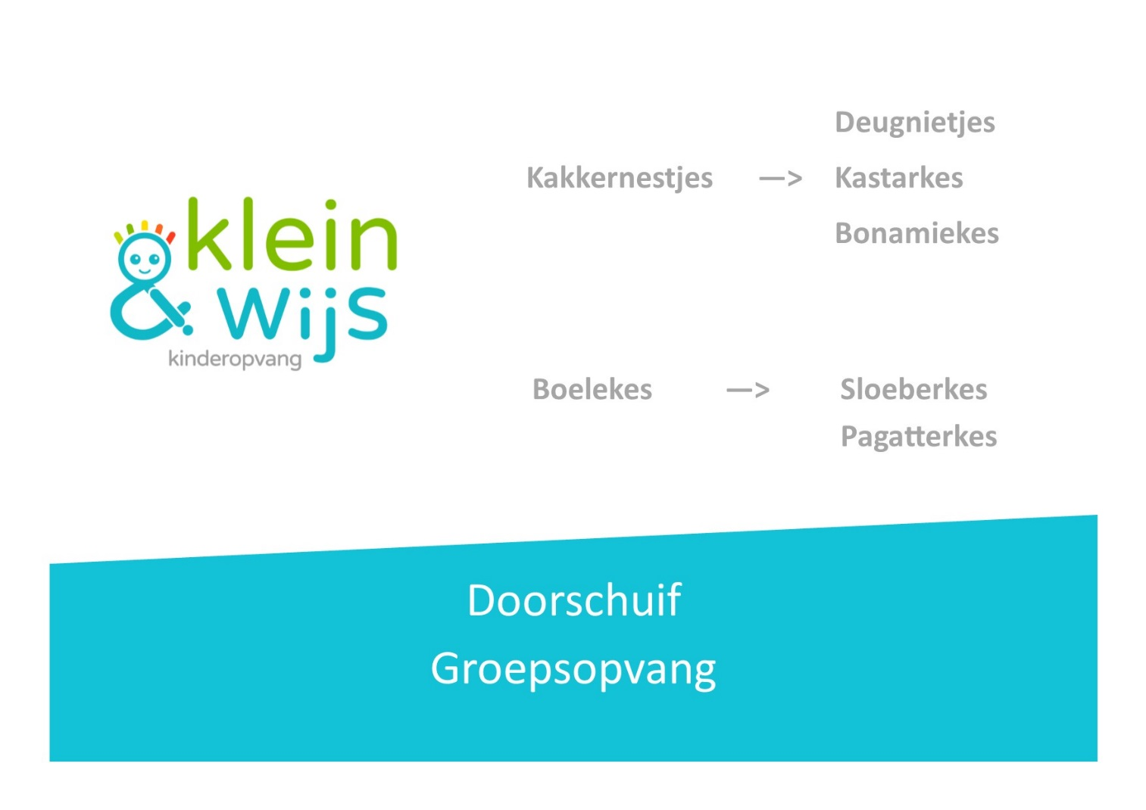
- ‘De boelekes’= babygroep van 0 tot en met circa 12 maanden. Elke dag ongeveer 14 kinderen.
- ‘De kakkernestjes’ = babygroep van 0 tot en met circa 18 maanden. Elke dag ongeveer 14 kinderen.
- ‘De pagatterkes’= peutergroep van 18 tot en met circa 30 maanden. Elke dag ongeveer 14 kinderen.
- ‘De sloeberkes’= peutergroep van 12 tot en met circa 18 maanden. Elke dag ongeveer 7 kinderen.
Bij ‘de pagatterkes’ gebeurt de start en afronding van de dag samen in de grote speelruimte. Hierna splitsen de jongste peuters (12 tot 18 maanden) zich met een klein groepje van 7 kinderen af in een aparte ruimte. Vanaf 18 maanden blijven ze in de grote speelruimte.
- ‘De deugenietjes’= peutergroep van 18 tot en met circa 30 maanden. Elke dag max 24 kinderen.
De kinderen worden verdeeld in 3 kleine groepjes: de deugenietjes, de bonamiekes en de kastarkes.

Elke groep heeft vaste kinderbegeleiders zodat de kinderen zich veilig kunnen hechten. De werking wordt op elk kind met zijn of haar individuele behoeften afgestemd binnen het groepsgebeuren. In elke groep zijn stagiaires en/of vrijwilligers welkom. Een nieuwe begeleider zal de kans krijgen om zich in te werken door enkele keren samen met een vaste begeleider te werken en door een “meter” te krijgen.
Wanneer een kind overstapt naar de volgende groep wordt er rekening gehouden met de individuele ontwikkeling. Daarnaast wordt ook de groepsbezetting in rekening gebracht. In de mate van het mogelijke wordt ernaar gestreefd om kinderen niet alleen, maar in kleine groepjes te laten overgaan. We gaan hiervoor in overleg met de ouders.

Contactgegevens
Algemeen  Adres: VZW Sint-Lievenspoort  Kinderopvang Klein & Wijs  Sint-Lievenspoortstraat 127  9000 Gent  Telefoon: 09/268 26 60  Fax: 09/223 59 30  E-mail: kleinenwijs@sintlievenspoort.be  Website: www.kleinenwijs.be | Contactgegevens directeur  Naam: Tine Goethals  Telefoon: 09/268 26 60  E-mail: tine.kleinenwijs@sintlievenspoort.be
Contactgegevens groepsverantwoordelijke kinderdagverblijf en stagecoördinator  Naam: Hilde Bulcaen  E-mail hilde.kleinenwijs@sintlievenpoort.be | Contactgegevens groepsverantwoordelijke buitenschoolse opvang  Naam: Elke Van Haverbeke  E-mail elke.kleinenwijs@sintlievenspoort.be

Openingsdagen en -uren
De groepsopvang is dagelijks open van maandag tot vrijdag van 7u15 tot 18u15. De groepsopvang is minstens 220 dagen per kalenderjaar open.

De buitenschoolse opvang is tijdens de schoolvakanties open van maandag tot vrijdag van 7u15 tot 18u15. Tijdens het schooljaar sluit de buitenschoolse opvang aan bij de openingsuren van de school.

Vakantiesluiting: tijdens de zomer sluit de kinderopvang minstens 3 weken. Dit zijn de laatste 2 volle weken van juli, dus tijdens de Gentse feesten en de eerste week van augustus.
De bijkomende sluitingsdagen voor het volledige kalenderjaar kan u ook raadplegen op de website (www.kleinenwijs.be)

Bereikbaarheid
Met de wagen of de fiets:
Met het openbaar vervoer:
- Tram 4, 42, 44: halte Sint-Lievensdoorgang
- Tram 20, 21: halte Clarissenstraat
- Bus 4, 70, 71, 72, 74, 76, 77, 78: halte Vijfwindgatenstraat
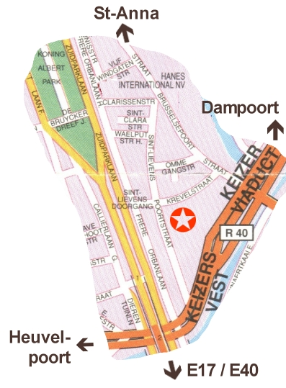

STAGE

Troeven
- Inclusieve zorg
- Diversiteit (verschillende culturen en talen van gesproken taal tot gebarentaal).
- Talentgericht werken
- Verscheidenheid in diensten binnen SLP & de kans hier kennis mee te maken:
- kinderopvang
- centrum voor ambulante revalidatie
- buitengewoon basisonderwijs
- multifunctioneel centrum
- thuisbegeleidingsdienst
- Bijleren over het pedagogische aspect en de verzorging van het kind.
- Expertise in autisme spectrum stoornis (ASS), gehoor-, taal- en, spraakstoornissen.

Ons doel
Het meegeven van een goede basis, een (eerste) ervaring met de mogelijkheid tot verdieping.
Veilige groei-omgeving aanbieden met een ervaren stagementor.
Positieve focus leggen met de mogelijkheid tot veel feedback. Wij gaan samen op zoek naar de talenten van de stagiair.

Wie kan bij ons terecht?
Wanneer de school zich kan vinden in onze visie zijn studenten uit de richtingen logistiek, kinderzorg, bijzondere jeugdzorg, gezondheidswelzijn wetenschappen en PJK 1ste jaars welkom voor een stage in de leefgroep.
Daarnaast heten we ook studenten van personeelswerk, administratie en pedagogie van het jonge kind 2de en 3de jaars van harte welkom bij de groepsverantwoordelijken.
Tot slot staan we ook open voor nieuwe voorstellen.

Verloop van de stage

Vooraf
- De student neemt ten laatste 14 dagen voor de start van de stage contact op met de stagecoördinator van de groepsopvang. Liefst per mail.
Je maakt een afspraak voor een rondleiding en de voorbereiding van je stage (administratie in orde maken, vragen beantwoorden, kennismaking stagementor en de kinderbegeleiders…)

- We vragen aan alle stagiaires om zelf een formulier van de gezondheidsbeoordeling mee te brengen. De meeste studenten krijgen dit via de arbeidsgeneesheer die op school langskomt voor een medisch onderzoek. Wanneer dit niet het geval is, bestaat ook de mogelijkheid dat studenten dit document bekomen bij de huisarts.

- Daarnaast vragen we om een uittreksel uit het strafregister (model 596.2Sv) te halen in het gemeente- of stadhuis en deze ons te bezorgen voor aanvang van de stage. Houd er rekening mee dat dit een tijdje kan duren, vraag dit dus tijdig aan. Dit mag ook maximum 6 maanden oud zijn wanneer je stage loopt.

- Indien mogelijk: een talenteninterview met de groepsverantwoordelijke:
Zo krijgt de mentor een goed zicht op de talenten van de stagiaire.

Wat verwachten wij van de stagiair?
- Een open communicatie tussen de school, stagiair en de stageplaats (mentor, groepsverantwoordelijke en andere begeleidsters).
- Inzet
- Leergierigheid
- Spontaniteit
- Initiatief
- Feedback vragen en eventueel ook geven.
- Minimum 1 week stage (geen sociale stage)
- Indien studenten langer stage volgen dan 4 weken, is er de mogelijkheid om in elke leefgroep (KDV en BOKDV) korte momenten mee te draaien met als doel de medewerkers, kinderen en ouders te leren kennen maar ook om de manier van werken eens te kunnen bekijken. Hierbij kunnen de studenten ervaren waar hun talenten liggen.
- Het is de bedoeling dat de student op de eerste dag van de stage een creatieve voorstelling maakt van zichzelf om uit te hangen op het infobord van de leefgroep. Op die manier worden ouders ook op de hoogte gebracht van hun aanwezigheid en rol in de groep.

Wat verwachten wij van de school?
- Een open communicatie tussen de school, stagiair en de stageplaats (mentor, groepsverantwoordelijke en andere begeleidsters).
- We willen graag van iedere school waar we mee samenwerken 5 folders/brochures waarin staat vermeld wie jullie zijn en wat de visie en regels zijn m.b.t. stage. Dit vragen we zodat de mentor, groepsverantwoordelijken en directeur goed geïnformeerd zijn over de verwachtingen van de stage en de doelstellingen van de student.
- Een overzicht van de reeds verworven en te oefenen competenties van de stagiair maakt het ons mogelijk om zo gericht mogelijke oefenkansen en begeleiding te bieden op maat van elke individuele student.
- Vanzelfsprekend zijn follow-up gesprekken met de student mogelijk. We willen wel vragen om steeds vooraf een afspraak te plannen met de mentor hiervoor. Het is ook fijn wanneer u steeds duidelijk vermeld of de mentor al of niet bij het gesprek verwacht wordt. Bij de planning van het gesprek kunnen we dan rekening houden met het ritme van de kinderen en de bezetting in de leefgroep. We voorzien voor alle gesprekken met de stagementor, stagebegeleider en de stagiair 30 min. Erna kan de stagiair nog langer napraten met de stagebegeleider. De eindevaluatie kunnen langer duren. We voorzien max 1u. Een uitzondering op deze regel kan steeds aangevraagd worden bij de stagecoördinator. Op deze manier kunnen we een kwaliteitsvolle opvang garanderen en volgen we samen het ontwikkelingsproces van de stagiair(e) goed op.
- Indien gewenst mag een stagebegeleider ook even meedraaien in de groep om de leerling te observeren en begeleiden in zijn/haar werking. Dit gebeurt wel steeds na overleg met de kinderbegeleiders/mentor.

Wat kan de stagiair verwachten van ons?
- Vele kansen: fouten maken? Zolang je er maar uit leert! Wij zijn een lerende organisatie.
- Geduld en een luisterend oor: de student mag altijd vragen stellen en/of feedback vragen
- Kritische blik: We willen studenten laten ervaren of deze richting iets voor hen is
- Een kennismaking of verdieping van het echte werkveld.
- Je concrete taken zullen afhankelijk zijn van de richting en het jaar waarin je zit. Er kan altijd overlegd worden met de mentor over de inhoud van je takenpakket. Wij verwachten dat je als student initiatief neemt om nieuwe oefenkansen te grijpen.

Stagementor
- Elke leefgroep heeft zijn vaste stagementoren. Ze hebben minstens 2 jaar werkervaring en werken vaak samen met de stagiaire. Naast de stagementor kan er ook gerekend worden op de andere kinderbegeleiders, de groepsverantwoordelijken en de pedagogische ondersteuner.
- Het uurrooster wordt opgemaakt in overleg tussen stagiair en mentor. De student volgt hierbij zoveel mogelijk de uren van zijn mentor. Gemiddeld 8 uur per dag én een uur middagpauze.
- Stageopdrachten, verslagen, …worden steeds nagelezen door de mentor alvorens ze worden ingediend op school. Op deze manier weten we nog beter wat er bij de stagiaire speelt en kunnen wij nog extra informatie meegeven. Ook wij leren bij van studenten.
- Heen-en-weerschriftje
Wij vinden het belangrijk om te werken met een heen-en-weerschriftje tussen de stagementor en stagiair voor feedback en vragen. We verwachten dan ook dat de stagiair zelf initiatief toont bij het vragen van feedback.

Nuttige informatie

Middagpauze
Eten gebeurt in de personeelsruimte of er is ook de kans om tijdens de middagpauze buiten te gaan eten. Als het te druk is in de personeelsruimte kunnen de stagiairs ook apart eten. In deze ruimte kan er ook gewerkt worden aan taken van school. De ruimte wordt wel proper achtergelaten.
De middagpauze wordt niet opgeteld bij het totale aantal uren stage.

Ziekte
De groepsverantwoordelijken worden zo snel mogelijk telefonisch verwittigd vóór de aanvang van de dienst. Een ziektebriefje is voor ons niet nodig, tenzij het zo vanuit de school wordt opgelegd. Bij ziekte en andere afwezigheden wordt er samen met de school bekeken wanneer de stage wordt ingehaald.

Te laat komen
Onverwachte gebeurtenissen kunnen er, bij uitzondering, voor zorgen dat men te laat komt. Het is belangrijk om ons hiervan onmiddellijk te verwittigen. De groepsverantwoordelijken worden per sms verwittigd. Het inhalen van deze momenten gebeurt in onderling overleg met de school en mentor.
GSM-gebruik
Persoonlijk gsm-gebruik tijdens de werkuren is niet toegestaan. De GSM wordt stil gezet of uit en ligt op de daarvoor voorziene opbergplaats. Op deze manier wordt het leefgroepsgebeuren niet gestoord.
Sommige studenten worden, afhankelijk van de richting en doelstellingen, ingeschakeld in de telefoonpermanentie. In deze situatie krijgt de student een telefoon. Deze wordt enkel in de opvang gebruikt en dient enkel voor professioneel gebruik.

Deontologie - discretieplicht
Tijdens de stage komt men in contact met heel wat vertrouwelijke informatie . we verwachten een respectvolle en correcte omgang met deze informatie. Dit kan informatie zijn met betrekking tot relatieproblemen, financiële zaken, medische informatie, informatie van het gezin in het algemeen... van medewerkers of kinderen en ouders. Alle kinderbegeleiders hebben discretieplicht. Als student ‘kinderzorg’ val je onder de wet van het discretieplicht. Alle andere studenten vragen wij ook om zich te houden aan de discretieplicht.

In sommige situaties is het noodzakelijk om deskundig advies in te winnen. Dit kan enkel met toestemming van de ouders of zonder de identiteit van het kind/gezin prijs te geven bv. bij een besmettelijke ziekte: geen namen.
Dergelijke communicatie gebeurt altijd onder supervisie en na overleg met de stagementor.
Als stagiair in de sociale sector kom je aanraking met crisissituaties. In het kwaliteitshandboek en de crisismap in de leefgroep zijn er uitgeschreven procedures die gevolgd worden bij een crisissituatie. Het is belangrijk om deze bij het begin van de stage door te nemen.
Bij elke crisissituatie kan men steeds terecht bij de stagementor, groepsverantwoordelijken, pedagogisch ondersteuner en de directeur.

Verdere interesse
Wil je meer lezen over ons beleid stuur gerust een mailtje en we sturen de informatie op zodat je je perfect kunt voorbereiden op je stage.

